***CHƯƠNG III*. HÀM SỐ BẬC HAI VÀ ĐỒ THỊ**

Trong chương này, chúng ta sẽ học cách nhận biết hàm số, sự biến thiên và đồ thị của hàm số bậc hai cũng như tìm hiểu các ứng dụng của hàm số để giải quyết một số vấn đề trong thực tiễn.

Nước được phun ra từ đài hoa sen ở phố đi bộ Nguyễn Huệ, Thành phố Hồ Chí Minh có dạng một đường parabol.

|  |
| --- |
| **Học xong chương này, bạn có thể:** |
| - Nhận biết được những mô hình thực tế dẫn đến khái niệm hàm số, Mô tả được các khái niệm cơ bản về hàm số và các đặc trưng hình học của đồ thị hàm số đồng biến, hàm số nghịch biến.  - Thiết lập được bảng giá trị và vẽ được đồ thị hàm số bậc hai (parabol).  - Nhận biết được các tính chất cơ bản của parabol như đỉnh, trục đối xứng. Nhận biết và giải thích được các tính chất của hàm số bậc hai thông qua đồ thị.  - Vận dụng được những kiến thức về hàm số, hàm số bậc hai và đồ thị vào giải quyết bài toán thực tiễn. |

***Bài 1. Hàm số và đồ thị***

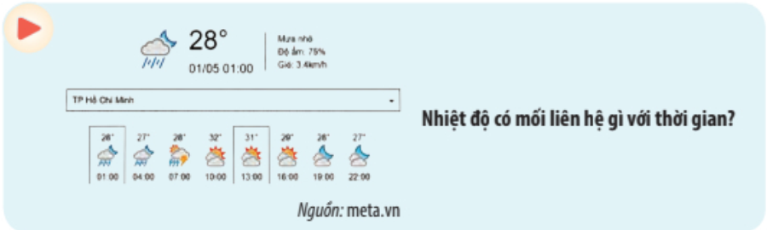**Từ khoá: Hàm số; Tập xác định; Tập giá trị; Đồ thị hàm số; Hàm số đồng biến; Hàm số nghịch biến.**

***1. Hàm số. Tập xác định và tập giá trị của hàm số***

Bản tin dự báo thời tiết cho biết nhiệt độ ở một số thời điểm trong ngày 01/5/2021 tại Thành phố Hồ Chí Minh đã được ghi lại thành bảng kèm với biểu đồ bên.

Bảng 1. Dự báo thời tiết ngày 01/5/2021 tại Thành phố Hồ Chí Minh

|  |  |  |  |  |  |  |  |  |
| --- | --- | --- | --- | --- | --- | --- | --- | --- |
| **Giờ** | 1 | 4 | 7 | 10 | 13 | 16 | 19 | 22 |
| **Nhiệt độ (oC)** | 28 | 27 | 28 | 32 | 31 | 29 | 28 | 27 |

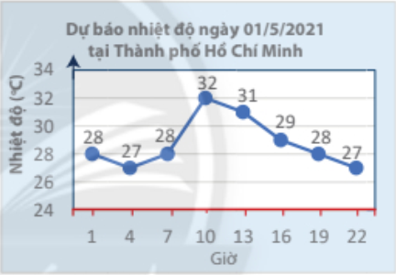

Sử dụng bảng hoặc biểu đồ, hãy:

Dự báo nhiệt độ ngày 01/5/2021

tại Thành phố Hồ Chí Minh

a) Viết tập hợp các mốc giờ đã có dự

3. 34

C 32

31

Hình 1. Dự báo thời tiết ngày 01/5/2021 tại Thành phố Hồ Chí Minh

Sử dụng bảng hoặc biểu đồ, hãy:

a) Viết tập hợp các mốc giờ đã có dự báo nhiệt độ.

b) Viết tập hợp các số đo nhiệt độ đã dự báo.

c) Cho biết nhiệt độ dự báo tại Thành phố Hồ Chí Minh vào lúc 7 giờ sáng ngày 01/5/2021.

Trong  , nhiệt độ dự báo là một đại lượng phụ thuộc vào thời điểm (giờ). Mối liên hệ giữa hai đại lượng này (nhiệt độ và thời gian) có các đặc trưng của một hàm số.

|  |
| --- |
| Giả sử $x$ và $y$ là hai đại lượng biến thiên và $x$ nhận giá trị thuộc tập số $D$.  Nếu với mỗi giá trị $x$ thuộc $D$, ta xác định được một và chỉ một giá trị tương ứng $y$ thuộc tập hợp số thực $R$ thì ta có một ***hàm số***.  Ta gọi $x$ là ***biến số*** và $y$ là hàm số của $x$.  Tập hợp $D$ được gọi là ***tập xác định*** của hàm số.  Tập hợp $T$ gồm tất cả các giá trị $y$ (tương ứng với x thuộc $D$) gọi là ***tập giá trị*** của hàm số. |

Ta thường dùng kí hiệu $f\left(x\right)$ để chỉ giá trị $y$ tương ứng với $x$, nên hàm số còn được viết là $y =$ $f\left(x\right).$

Một hàm số có thể được cho bằng bảng (như Bảng 1), bằng biểu đồ (như Hình 1) hoặc bằng công thức như đã học ở cấp Trung học cơ sở, chẳng hạn $y=2x-3, y=-x^{2}.$

***Ví dụ 1***

a) Vì sao có thể nói bảng dữ liệu dự báo thời tiết (Bảng 1) biểu thị một hàm số ? Tìm tập xác định, tập giá trị của hàm số này.

b) Biểu đồ “Dự báo nhiệt độ ngày 01/5/2021 tại Thành phố Hồ Chí Minh” (Hình 1) có biểu thị hàm số không? Tại sao?

***Giải***

a) Từ bảng dữ liệu dự báo thời tiết (Bảng 1) trong , ta thấy ứng với mỗi thời điểm (giờ) trong bảng đều có một giá trị dự báo nhiệt độ duy nhất. Vì vậy, bảng này biểu thị một hàm số. Hàm số đó có tập xác định $D$ = {1; 4; 7; 10; 13; 16; 19; 22} và có tập giá trị $T$ = {27; 28; 29; 31; 32}.

b) Tương tự, biểu đồ “Dự báo nhiệt độ ngày 01/5/2021 tại Thành phố Hồ Chí Minh” (Hình 1) cũng là một hàm số, ta cũng có tập xác định và tập giá trị như trên câu a.

***Chú ý:***

a) Khi một hàm số được cho bằng công thức mà không chỉ rõ tập xác định thì ta quy ước :

*Tập xác định của hàm số $y=f\left(x\right)$ là tập hợp tất cả các số thực x sao cho biểu thức $f\left(x\right)$ có nghĩa.*

b) Một hàm số có thể được cho bởi hai hay nhiều công thức. Chẳng hạn, xét hàm số:

$$f(x)=\left\{\begin{aligned}-3x+5 với x ≤1 \\ {2x}^{2} với x >1\end{aligned}\right.$$

nghĩa là với x ≤ 1 thì $f\left(x\right)=-3x+5$; với $x>1$ thì $f\left(x\right)=2x^{2}$.

***Ví dụ 2***

Tìm tập xác định của các hàm số sau:

a) $f\left(x\right)= \sqrt{5-x} ;$

b) $f\left(x\right)= \frac{1}{2x-6} .$

***Giải***

a) Biểu thức $f\left(x\right)$ có nghĩa khi và chỉ khi $5 – x≥0$, tức là khi $x≤5$.

Vậy tập xác định của hàm số này là $D=(-∞; 5]$.

b) Biểu thức $f\left(x\right)$ có nghĩa khi và chỉ khi $2x-6≠0$, tức là khi $x≠3$.

Vậy tập xác định của hàm số này là $D= R\backslash \{3\}$.

Một thiết bị đã ghi lại vận tốc v (mét/giây) ở thời điểm t (giây) của một vật chuyển động như trong bảng sau:

|  |  |  |  |  |  |
| --- | --- | --- | --- | --- | --- |
| **t (giây)** | 0,5 | 1 | 1,2 | 1,8 | 2,5 |
| **v (mét/giây)** | 1,5 | 3 | 0 | 5,4 | 7,5 |

Vì sao bảng này biểu thị một hàm số? Tìm tập xác định của hàm số này.

Tìm tập xác định của các hàm số sau:

a) $f\left(x\right)= \sqrt{2x+7}$;

b) $f\left(x\right)= \frac{x+4}{x^{2}-3x+2}$.

Ở góc của miếng đất hình chữ nhật, người ta làm một bồn hoa có dạng một phần tư hình tròn với bán kính r (Hình 2). Bán kính bồn hoa có kích thước từ 0,5 m đến 3 m.

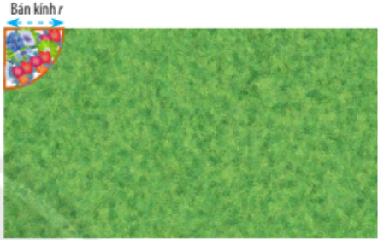

a) Viết công thức của hàm số biểu thị diện tích bồn hoa theo bán kính r và tìm tập xác định của hàm số này.

b) Bán kính bồn hoa bằng bao nhiêu thì nó có diện tích là 0,5π m2?

***2. Đồ thị hàm số***

 Xét hàm số y = $f\left(x\right)$ cho bởi bảng sau:

|  |  |  |  |  |  |  |  |
| --- | --- | --- | --- | --- | --- | --- | --- |
| $$x$$ | -2 | -1 | 0 | 1 | 2 | 3 | 4 |
| $$f\left(x\right)$$ | 8 | 3 | 0 | -1 | 0 | 3 | 8 |

a) Tìm tập xác định $D$ của hàm số trên.

b) Trong mặt phẳng toạ độ $Oxy$, về tất cả các điểm có toạ độ $(x; y)$ với $x∈D$ và $y=f\left(x\right).$

|  |
| --- |
| Cho hàm số $y=f\left(x\right)$ có tập xác định $D$.  Trên mặt phẳng toạ độ $Oxy$, ***đồ thị $(C)$*** của hàm số là tập hợp tất cả các điểm $M(x; y)$ với $x∈D$ và $y=f\left(x\right).$ |

Vậy $(C)=\{M(x; f\left(x\right)) | x ∈D\}.$

***Chú ý:***

Điểm $M(x_{M};y_{M})$ thuộc đồ thị hàm số $y=f\left(x\right)$ khi và chỉ khi $x_{M}∈D$ và $y_{M}=f(x_{M})$.

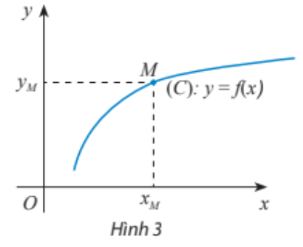

***Ví dụ 3***

a) Cho hàm số $y=f\left(x\right)=\frac{1}{8}x^{2}$ xác định trên $D=[-3; 5]$ có đồ thị $(C)$ như Hình 4.

- Điểm $A(4;f(4)$) có thuộc đồ thị $(C)$ không?

- Lấy điểm $B$ tuỳ ý trên đồ thị $(C).$ Nêu nhận xét về hoành độ của điểm $B$.

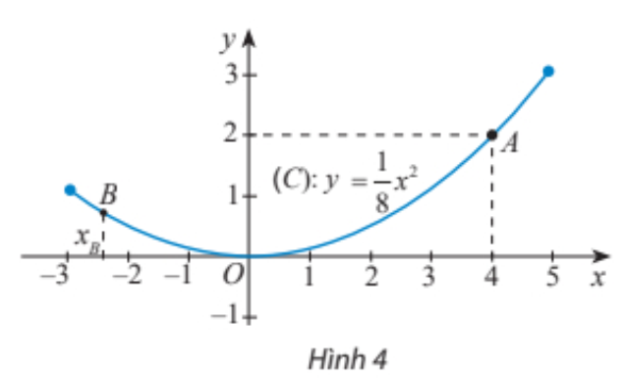

b) Vẽ đồ thị hàm số $y=f\left(x\right)$ được cho bởi bảng sau:

|  |  |  |  |  |  |  |  |
| --- | --- | --- | --- | --- | --- | --- | --- |
| $$x$$ | 1 | 2 | 3 | 4 | 5 | 6 | 7 |
| $$f\left(x\right)$$ | 1 | 1 | 2 | 3 | 5 | 8 | 13 |

***Giải***

a) Vì $4∈[-3; 5]$ nên điểm $A$ có hoành độ bằng 4 và có tung độ $y=\frac{1}{8}.4^{2}=2$ là điểm thuộc đồ thị $(C)$.

Khi lấy điểm $B$ tuỳ ý trên đồ thị $(C)$ thì hoành độ ${ x}_{B}$, của điểm này thuộc tập xác định $D$, nghĩa là $-3≤x_{B}≤5.$

b) Đồ thị của hàm số gồm 7 điểm như Hình 5.

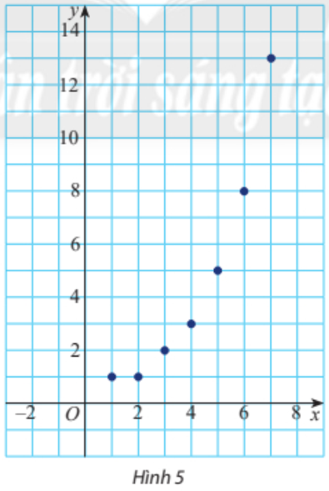

 Vẽ đồ thị hàm số $f\left(x\right)=3x+8.$

***3. Hàm số đồng biến, hàm số nghịch biến***

 Quan sát đồ thị hàm số $y=f\left(x\right)=x^{2}$ rồi so sánh $f(x_{1})$ và $f(x_{2})$ (với $x_{1}$ < $x_{2}$) trong từng trường hợp sau:

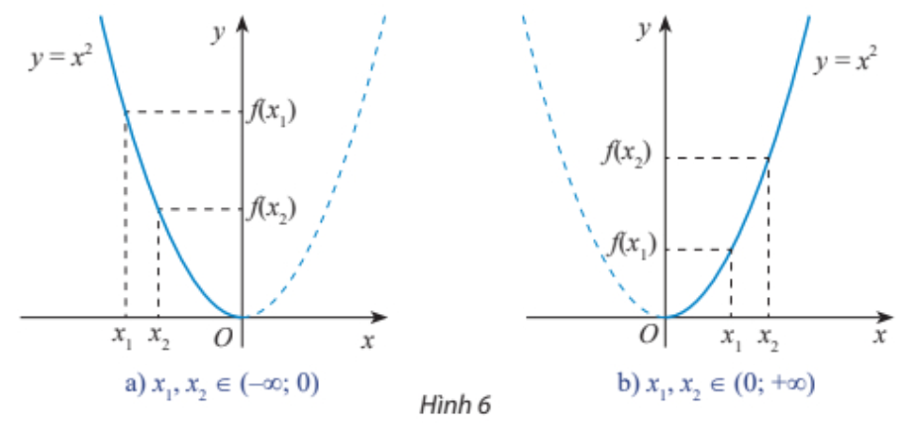

Đối với hàm số trên, khi $x$ tăng và thuộc khoảng $(-∞; 0)$, ta thấy giá trị hàm số giảm. Ngược lại, khi $x$ tăng và thuộc khoảng $(0; +∞)$, giá trị hàm số tăng.

Một cách tổng quát, ta có:

|  |
| --- |
| Với hàm số $y=f\left(x\right)$ xác định trên khoảng $(a; b)$, ta nói:   * Hàm số ***đồng biến*** trên khoảng $(a; b)$ nếu $$∀x_{1},x_{2}∈\left(a;b\right),x_{1}<x_{2}⇒f\left(x_{1}\right)<f\left(x_{2}\right).$$* Hàm số ***nghịch biến*** trên khoảng $(a; b)$ nếu $$∀x_{1},x_{2}∈\left(a;b\right),x_{1}<x_{2}⇒f\left(x_{1}\right)>f\left(x_{2}\right).$$ |

***Nhận xét:***

Khi hàm số *đồng biến* (tăng) trên khoảng $(a; b)$ thì đồ thị của nó có dạng đi lên từ trái sang phải. Ngược lại, khi hàm số *nghịch biến* (giảm) trên khoảng $(a; b)$ thì đồ thị của nó có dạng đi xuống từ trái sang phải.

***Ví dụ 4***

Xét tính đồng biến, nghịch biến của các hàm số sau trên tập xác định hoặc trên khoảng được chỉ định:

a) $y=3x-1;$

b) $y=x^{2}$ trên khoảng $(-∞; 0)$;

c) Hàm số có đồ thị như Hình 7.

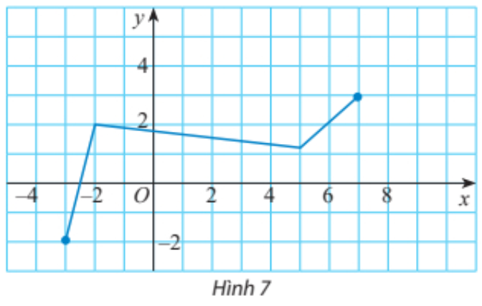

***Giải***

a) Xét hàm số $y=f\left(x\right)=3x-1.$ Hàm số này xác định trên $R$.

Lấy $x_{1}, x_{2}$ là hai số tuỳ ý sao cho $x_{1}$ < $x_{2}$, ta có:

$$x_{1}<x_{2}⇒3x_{1}<3x_{2}⇒3x_{1}-1<3x_{2}-1⇒f\left(x_{1}\right)<f(x_{2})$$

Vậy hàm số đồng biến (tăng) trên $R$.

b) Xét hàm số $y=x^{2}$ trên khoảng $(-∞; 0).$

Lấy $x_{1}, x_{2}$ là hai số tuỳ ý sao cho $x_{1}$ < $x_{2}$, ta có: $f\left(x_{1}\right)-f\left(x_{2}\right)=x_{1}^{2}-x_{2}^{2}=\left(x_{1}+x_{2}\right)\left(x_{1}-x_{2}\right).$

Do $x_{1}$ < $x_{2}$ nên $x_{1}-x_{2}<0$ và do $x_{1}, x_{2}∈(-∞;0)$ nên $x_{1}+x_{2}<0$. Từ đây suy ra $f\left(x_{1}\right)-f\left(x_{2}\right)>0$ hay $f\left(x_{1}\right)>f\left(x_{2}\right).$

Vậy hàm số nghịch biến (giảm) trên khoảng $(-∞; 0).$

c) Từ đồ thị, ta thấy hàm số xác định trên .

- Trên khoảng $(-3; -2)$, đồ thị có dạng đi lên từ trái sang phải nên hàm số này đồng biến trên khoảng .

- Trên khoảng $(-2; 5)$, đồ thị có dạng đi xuống từ trái sang phải nên hàm số này nghịch biến trên khoảng .

- Trên khoảng $(5; 7)$, đồ thị có dạng đi lên từ trái sang phải nên hàm số này đồng biến trên khoảng $(5; 7)$.

***Ví dụ 5***

Gia đình bạn Sơn sống ở tầng ba, bà ngoại của Sơn sống ở tầng sáu thuộc cùng một chung cư cao tầng. Sơn đi bộ từ nhà mình xuống tầng một để lấy thư và đưa lên nhà bà ngoại. Đưa thư cho bà xong, Sơn quay về nhà mình.

Đặt $y =h(t)$ là hàm số biểu thị khoảng cách từ vị trí của Sơn đền mặt đất theo thời gian t từ khi bạn ấy bắt đầu đi cho đến khi về lại nhà mình (chọn gốc thời gian là lúc Sơn bắt đầu đi lấy thư).

$\left(C_{1}\right)$ hay $\left(C_{2}\right)$ là đồ thị của hàm số $y =h\left(t\right)$? Tại sao?

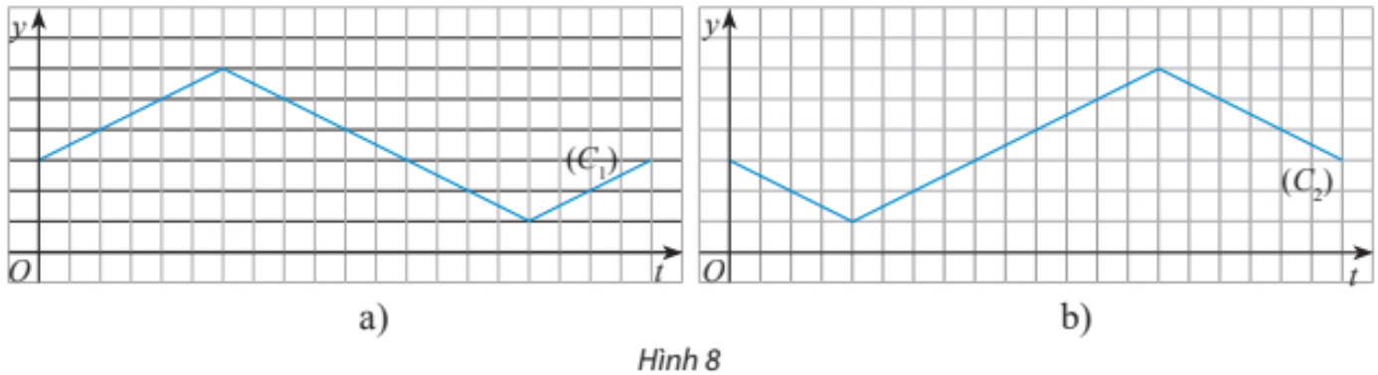

***Giải***

Khi bắt đầu đi từ tầng ba xuống tầng một, Sơn ngày càng gần mặt đất nên khoảng cách từ vị trí của Sơn đến mặt đất giảm dần, hay hàm số giảm, vậy đồ thị phải có dạng đi xuống.

Khi đi từ tầng một lên tầng sáu để đưa thư cho bà ngoại, Sơn ngày càng xa mặt đất nên khoảng cách từ vị trí của Sơn đến mặt đất tăng dần, hay hàm số tăng, vậy đồ thị phải có dạng đi lên.

Khi đi từ tầng sáu về nhà mình, Sơn ngày càng gần mặt đất nên khoảng cách từ vị trí của Sơn đến mặt đất giảm dần, hay hàm số giảm, vậy đồ thị phải có dạng đi xuống.

Đồ thị $\left(C_{2}\right)$ có dạng tương ứng như mô tả ở trên. Do đó, $\left(C_{2}\right)$ là đồ thị của hàm số $y =h\left(t\right)$ này.

 a) Tìm khoảng đồng biến và nghịch biến của hàm số có đồ thị sau:

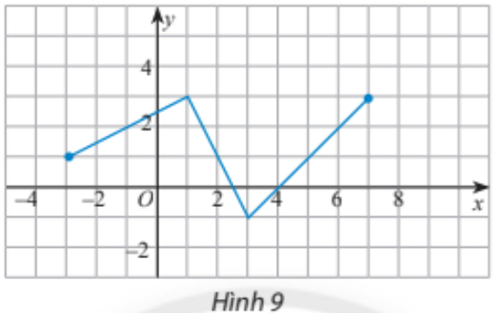

b) Xét tính đồng biến, nghịch biến của hàm số $y=f\left(x\right)=5x^{2}$ trên khoảng $(2; 5).$

***BÀI TẬP***

1. Tìm tập xác định của các hàm số sau:

a)

b)

2. Tìm tập xác định, tập giá trị của hàm số có đồ thị như Hình 10.

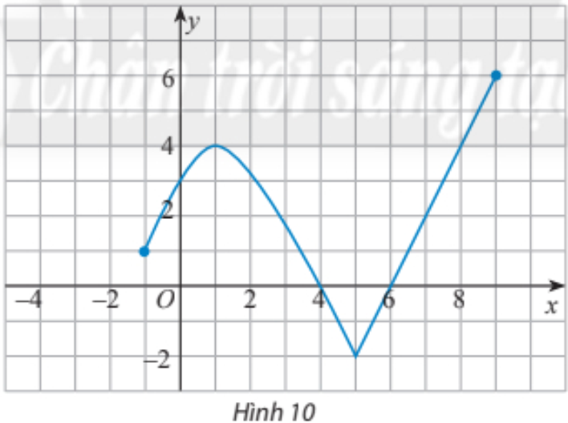

3. Tìm các khoảng đồng biến, nghịch biến của các hàm số sau:

a)

b)

4. Vẽ đồ thị hàm số $f\left(x\right)=\left|x\right|$, biết rằng hàm số này còn được viết như sau:

5. Tìm tập xác định, tập giá trị và vẽ đồ thị hàm số:

6. Một hãng taxi có bảng giá như sau:

|  |  |  |  |
| --- | --- | --- | --- |
|  | **Giá mở cửa (0,5 km)** | **Giá cước các kilômét tiếp theo** | **Giá cước từ kilômét thứ 31** |
| Taxi 4 chỗ | 11 000 đồng | 14 500 đồng | 11 600 đồng |
| Taxi 7 chỗ | 11 000 đồng | 15 500 đồng | 13 600 đồng |

a) Xem số tiền đi taxi là một hàm số phụ thuộc số kilômét di chuyển, hãy viết công thức của các hàm số dựa trên thông tin từ bảng giá đã cho theo từng yêu cầu:

i) Hàm số $f\left(x\right)$ để tính số tiền hành khách phải trả khi di chuyển $x$ km bằng xe taxi 4 chỗ.

ii) Hàm số $g(x)$ để tính số tiền hành khách phải trả khi di chuyển $x$ km bằng xe taxi 7 chỗ.

b) Nếu cần đặt xe taxi cho 30 hành khách, nên đặt toàn bộ xe 4 chỗ hay xe 7 chỗ thì có lợi hơn?

7. **Đố vui**

Số 2 đã trải qua một hành trình thú vị và bị biến đổi sau khi đi qua chiếc hộp đen.

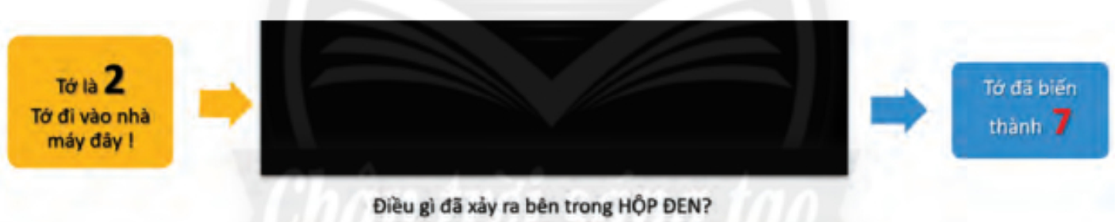

Bác thợ máy đã giải mã hộp đen cho một số $x$ bất kì như sau:

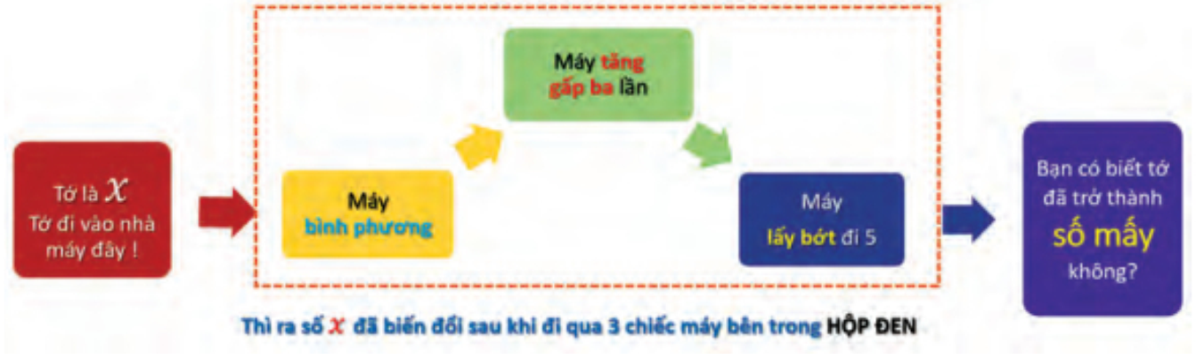

Bên trong HỘP ĐEN là một đoạn chương trình được cài đặt sẵn. Ta xem đoạn chương trình này như một hàm số $f\left(x\right).$ Hãy viết biểu thức của $f\left(x\right)$ để mô tả sự biến đổi đã tác động lên $x$.